Module 4 Building the Amazon Virtual Private Cloud

Create a VPC
В консолі керування AWS я вибрав у меню послуг VPC. У лівій панелі навігації клікнув на Your VPCs.
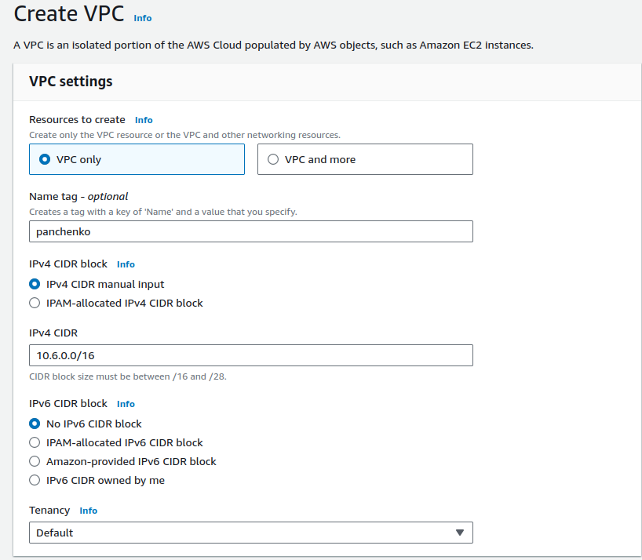

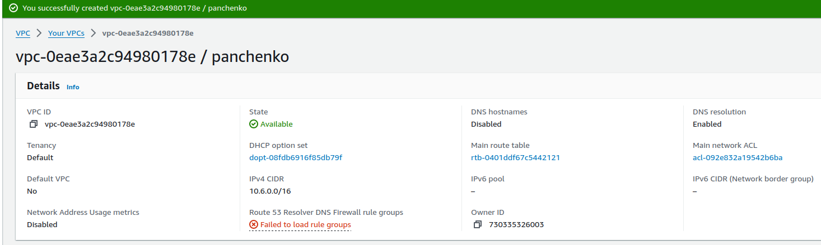

Create Your Public Subnets
У цьому завданні я створю дві публічні підмережі (subnets). Кожна підмережа буде розташована в окремій групі доступності. Пізніше в лабораторній роботі я запущу веб-сервер в одній із публічних підмереж.
Підмережа - це діапазон IP-адрес у вашій VPC. Ви можете запускати ресурси AWS у зазначену підмережу. Використовуйте публічну підмережу для ресурсів, які повинні бути підключені до Інтернету, і приватну підмережу для ресурсів, які не будуть підключені до Інтернету.
У лівій панелі навігації я клікнув на Subnets.

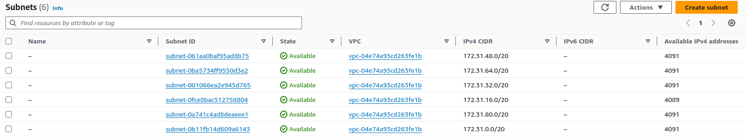

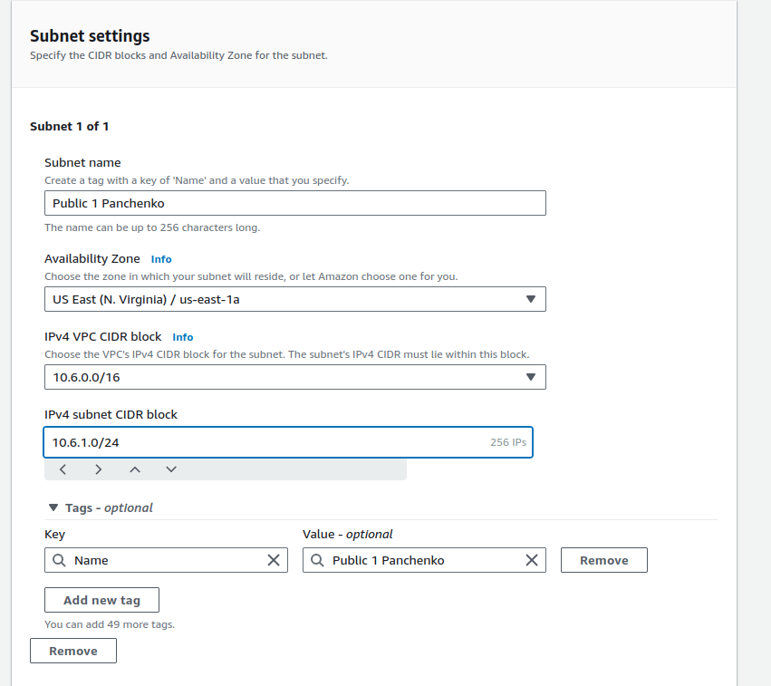

Потім клікнув Create subnet і налаштував:

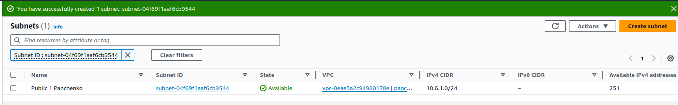
Вибрав Public 1 "Моє Прізвище".
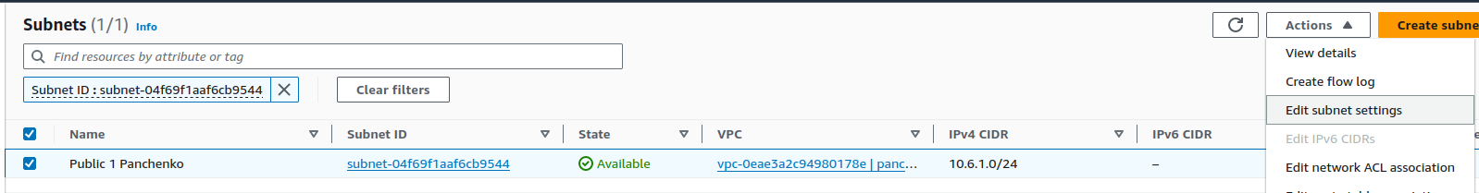
У меню Actions вибрав Modify auto-assign IP settings, а потім налаштував: вибрав Enable auto-assign public IPv4 address.

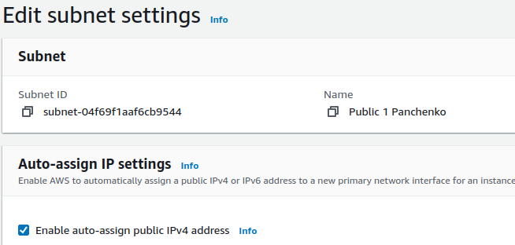
Enable auto-assign public IPv4 address надає публічну IPv4 адресу для всіх інстансів, запущених у вибраній підмережі. Створив другу публічну підмережу. Клікнув Create subnet, а потім налаштував.

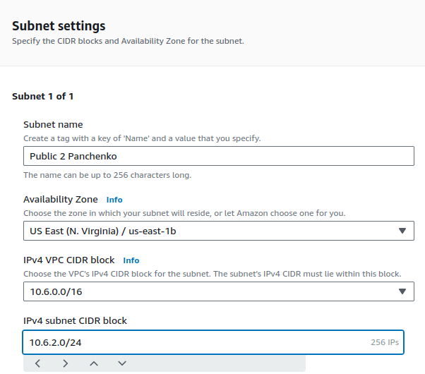
Вибрав Public 2 "Моє Прізвище". У меню Actions вибрав Modify auto-assign IP settings, а потім налаштував: вибрав Enable auto-assign public IPv4 address.

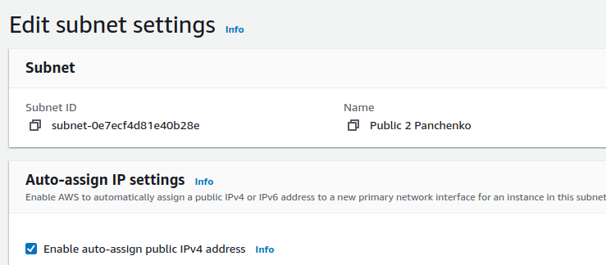

Хоча мої підмережі позначені як Public 1 "Моє Прізвище" і Public 2 "Моє Прізвище", вони ще не є публічними підмережами. Публічна підмережа повинна мати шлюз Інтернету (Internet Gateway), який я приєднаю в наступному завданні.

Create an Internet Gateway
У цьому завданні я створю шлюз Інтернету, щоб трафік міг отримати доступ до мого веб-сервера.
Шлюз Інтернету - це горизонтально масштабований, надлишковий і високодоступний компонент VPC, який дозволяє спілкуватися між інстансами у вашій VPC та Інтернетом. Отже, він не створює ризиків доступності чи обмежень пропускної здатності для вашого мережевого трафіку.
Шлюз Інтернету має дві цілі: забезпечити цільову адресу в таблицях маршрутизації VPC для трафіку, маршрутизації в Інтернеті, і виконувати трансляцію мережевих адрес (NAT) для інстансів, яким призначені публічні IPv4-адреси.
У лівій панелі навігації я клікнув Internet Gateways.
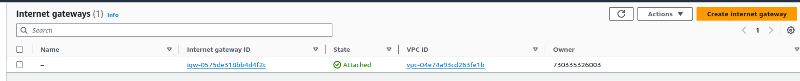
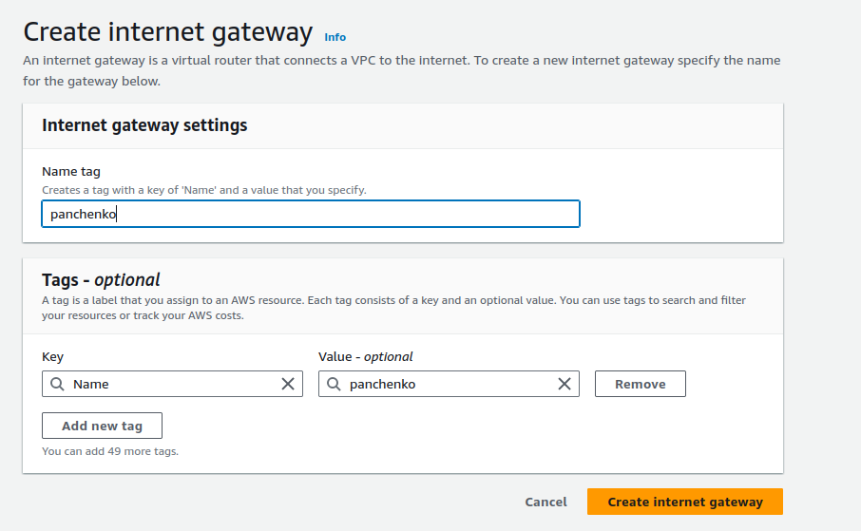
Клікнув Create internet gateway, а потім налаштував. Name tag: "Моє Прізвище" IG. Клікнув Create internet gateway.
У меню Actions вибрав Attach to VPC, а потім налаштував:
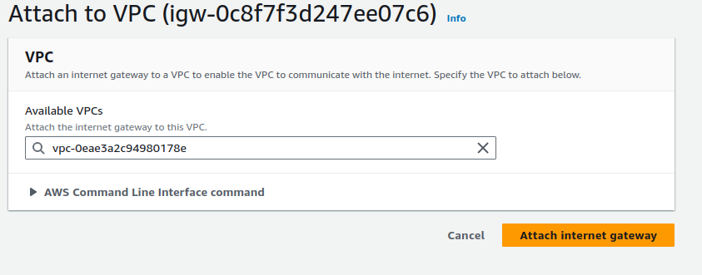

Це приєднає шлюз Інтернету до моєї VPC. Хоча я створив шлюз Інтернету і приєднав його до своєї VPC, я все одно повинен сказати інстансам у публічній підмережі, як вийти в Інтернет.

Create a Route Table, Add Routes, And Associate Public Subnets
У цьому завданні я: створю таблицю маршрутизації для трафіку, що йде в Інтернет; додам маршрут до таблиці маршрутизації, щоб направити трафік, що йде в Інтернет, до мого шлюзу Інтернету; зв'яжу свої публічні підмережі з таблицею маршрутизації.
Таблиця маршрутизації містить набір правил, званих маршрутами, які використовуються для визначення того, куди направляється мережевий трафік. Кожна підмережа у вашій VPC повинна бути пов'язана з таблицею маршрутизації; таблиця керує маршрутизацією для підмережі. Підмережа може бути пов'язана лише з однією таблицею маршрутизації за раз, але ви можете зв'язати кілька підмереж з однією таблицею маршрутизації.
Щоб використовувати шлюз Інтернету, таблиця маршрутизації вашої підмережі повинна містити маршрут, який направляє трафік, що йде в Інтернет, на шлюз Інтернету. Ви можете визначити маршрут на всі призначення, які явно не відомі таблиці маршрутизації (0.0.0.0/0 для IPv4 або ::/0 для IPv6), або можете визначити маршрут на більш вузький діапазон IP-адрес; наприклад, публічні IPv4-адреси публічних кінцевих точок вашої компанії поза AWS або Elastic IP-адреси інших інстансів Amazon EC2 поза вашою VPC. Якщо ваша підмережа пов'язана з таблицею маршрутизації, яка має маршрут до шлюзу Інтернету, вона називається публічною підмережею.
У лівій панелі навігації я клікнув Route Tables.

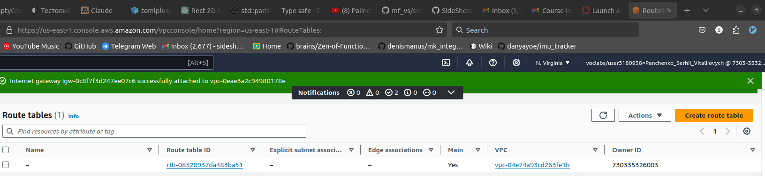
Наразі є одна таблиця маршрутизації за замовчуванням, пов'язана з VPC, "Моє Прізвище" VPC. Вона маршрутизує трафік локально. Зараз я створю додаткову таблицю маршрутизації для маршрутизації публічного трафіку до мого шлюзу Інтернету.
У розділі Route table settings налаштував:
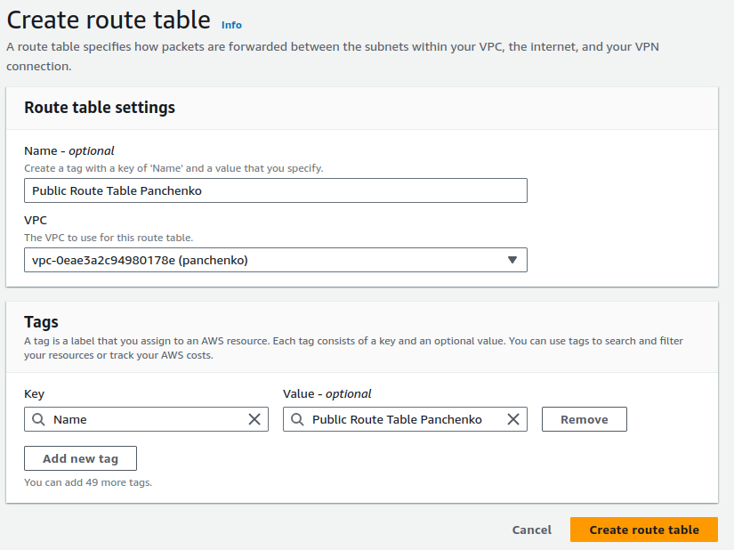
Зауважте, що у таблиці маршрутизації є один маршрут, який дозволяє трафіку в мережі 10.0.0.0/16 протікати всередині мережі, але він не маршрутизує трафік за межі мережі. Тепер я додам новий маршрут, щоб увімкнути публічний трафік.

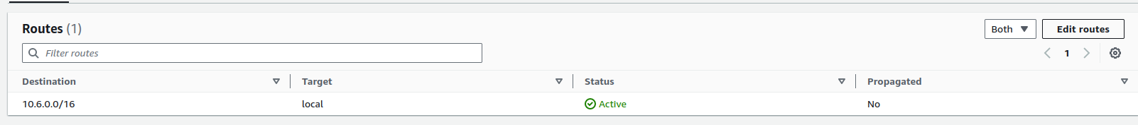
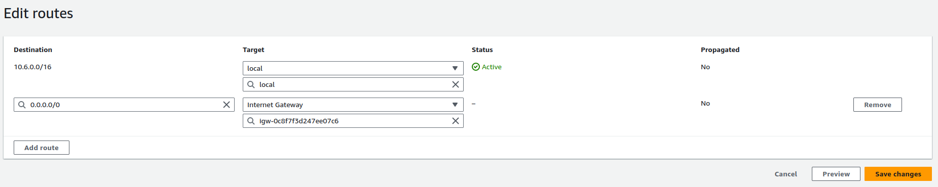
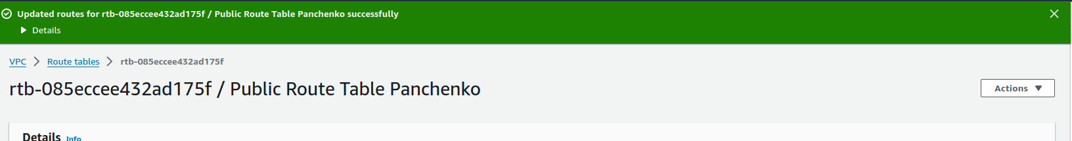
Клікнув на вкладку Subnet associations. У розділі Explicit subnet associations клікнув Edit subnet associations.
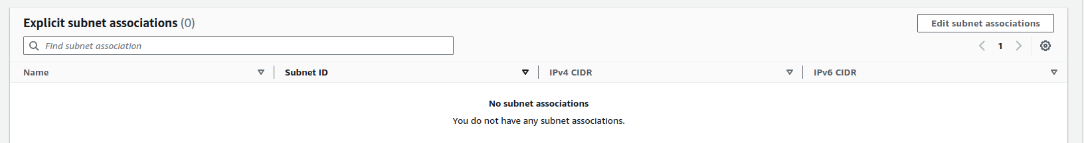

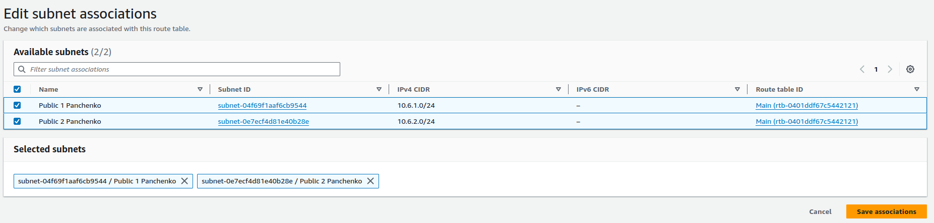
Дві підмережі тепер є публічними, тому що вони підключені до Інтернету через шлюз Інтернету.
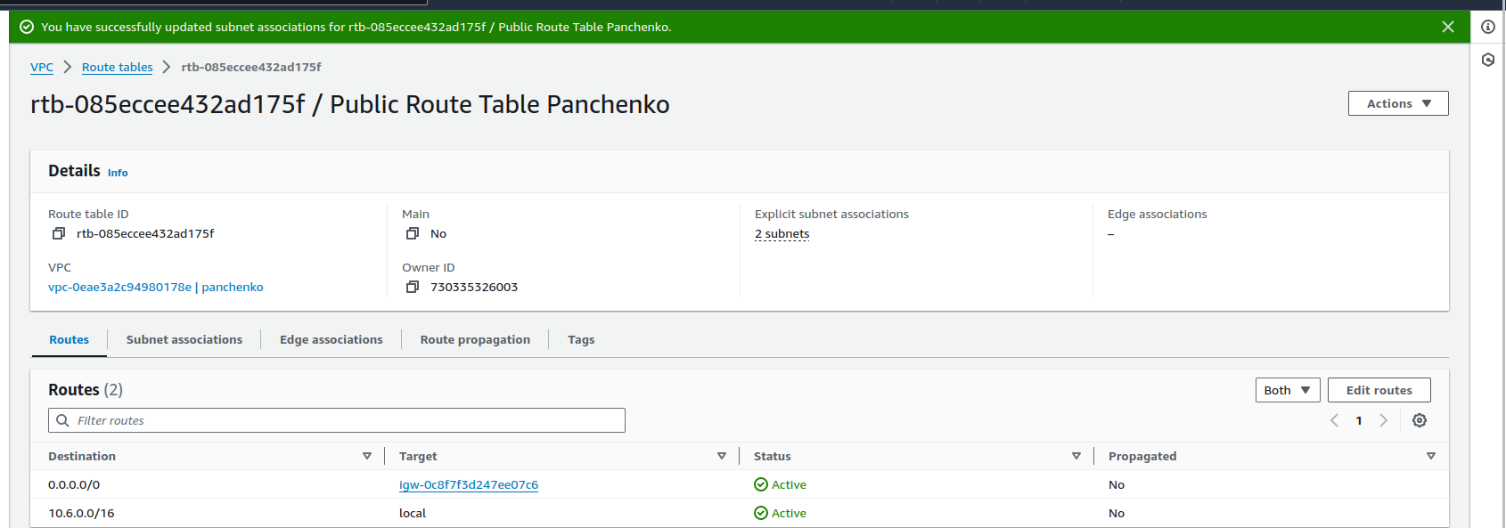

Create a Security Group for your Web Server
У цьому завданні я додам групу безпеки (security group), щоб користувачі могли отримати доступ до мого веб-сервера через HTTP. Група безпеки діє як віртуальний брандмауер для вашого інстанса, щоб контролювати вхідний і вихідний трафік. Під час запуску інстанса в VPC ви можете призначити йому до п'яти груп безпеки. Групи безпеки діють на рівні інстанса, а не на рівні підмережі. Тому кожен інстанс у підмережі VPC може бути призначений до різного набору груп безпеки. Якщо ви не вкажете конкретну групу під час запуску, інстанс автоматично призначається до групи безпеки за замовчуванням для VPC.

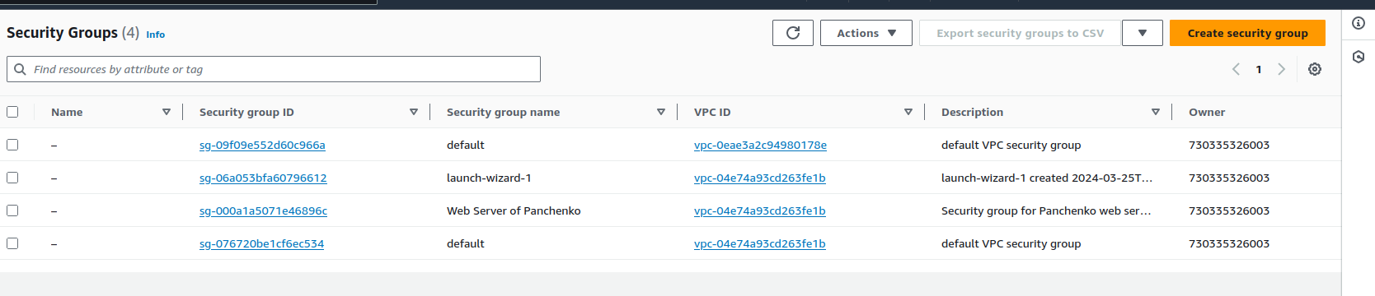
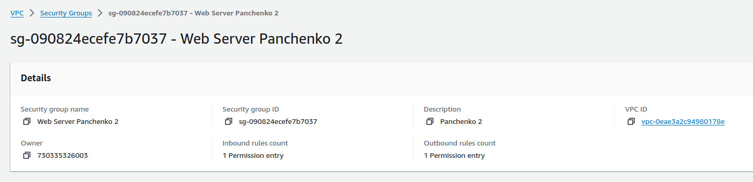

Launch a Web Server in your Public Subnet
У цьому завданні я запущу веб-сервер, який працює з додатком адресної книги. Пізніше в лабораторній роботі я підключу свій додаток адресної книги до інстанса Amazon RDS для MySQL.
У меню послуг я клікнув EC2. Якщо вгорі зліва ви бачите New EC2 Experience, переконайтеся, що вибрано New EC2 Experience. Ця лабораторна робота розроблена для використання нової консолі EC2.
Клікнув Launch instance > Launch instance.
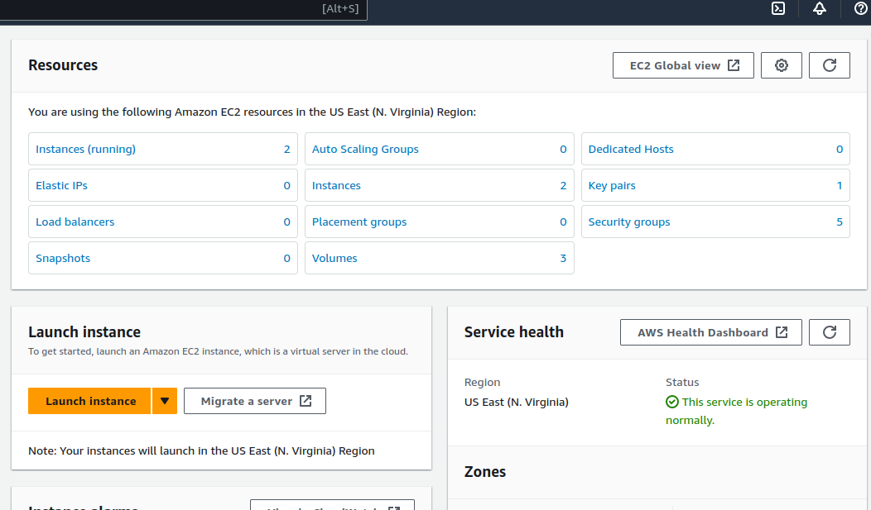
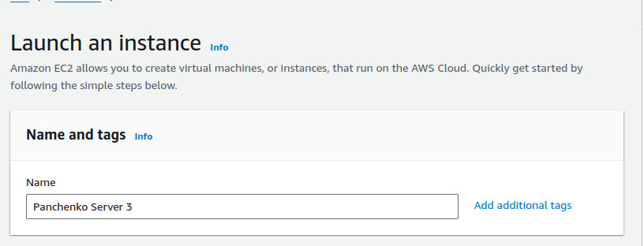

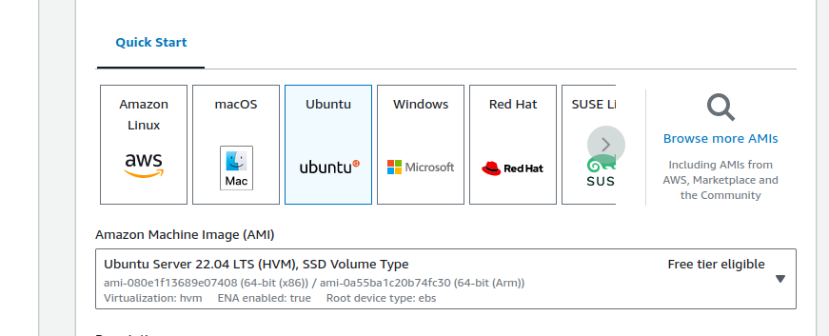
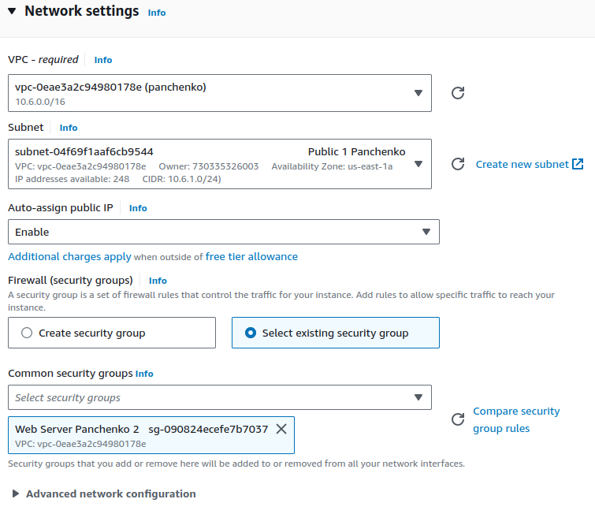

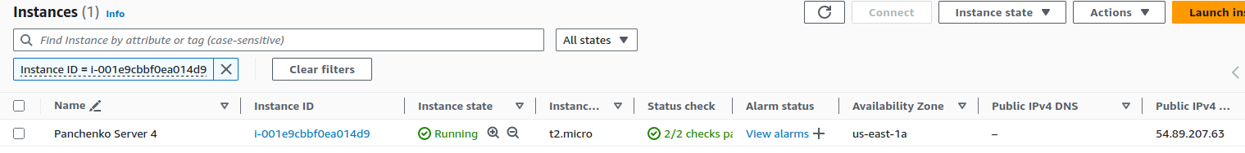

Під’єднаємося.

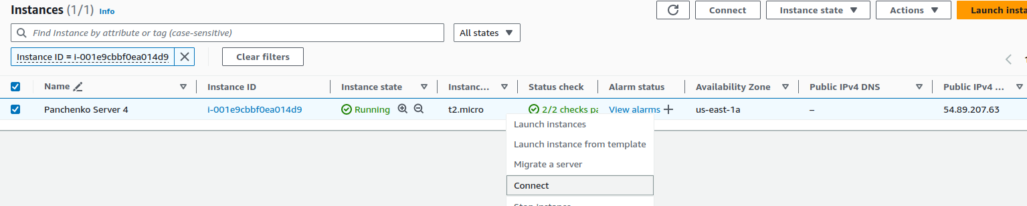
Тепер нам потрібно встановити веб-сервер на інстансі EC2 і запустити додаток, який можна налаштувати для вказівки на інстанс MySQL RDS. Після налаштування інстанса RDS він буде показувати адресну книгу, яку ви зможете редагувати.
Давайте зробимо це в кілька кроків. Оновимо залежності.
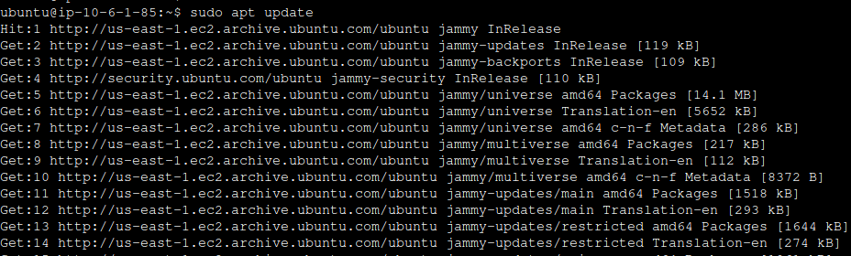
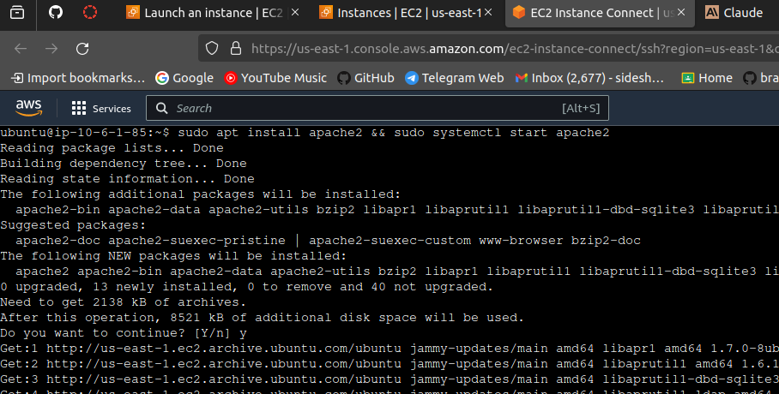
Встановимо та запустимо apache2:
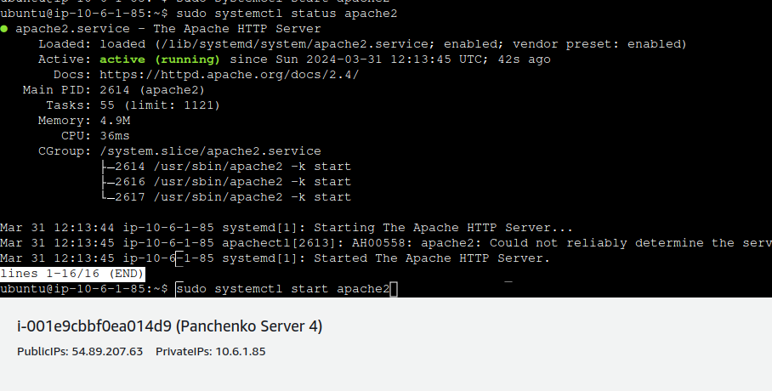
Перевіримо стан apache2:
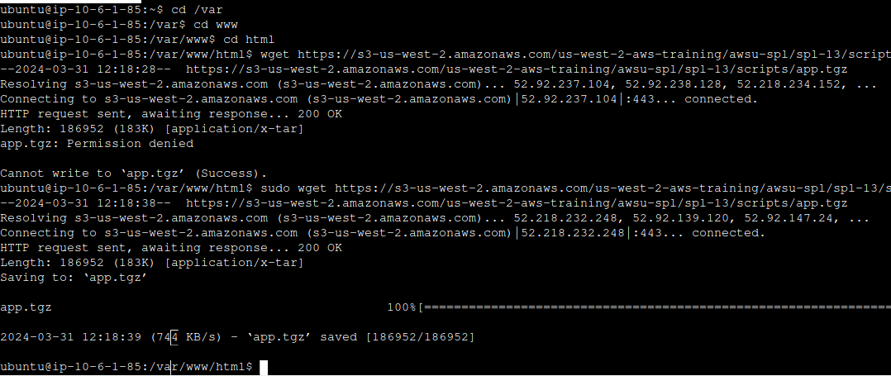
Перейду до каталогу html і завантажимо залежності:
Розпакуємо архів.
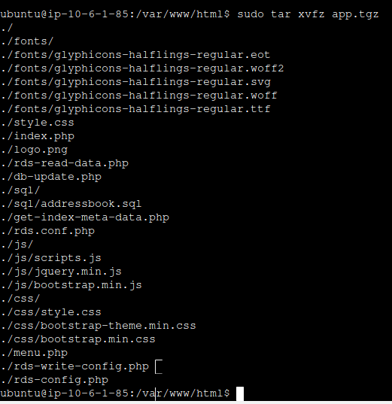
Передамо права власності apache:
Видалимо index.html.
Встановлюємо php mysql-server php-mysql.
Якщо ви отримали помилку, зачекайте 60 секунд і оновіть сторінку, щоб повторити спробу. Для завантаження інстанса EC2 і запуску сценарію для встановлення програмного забезпечення може знадобитися кілька хвилин.
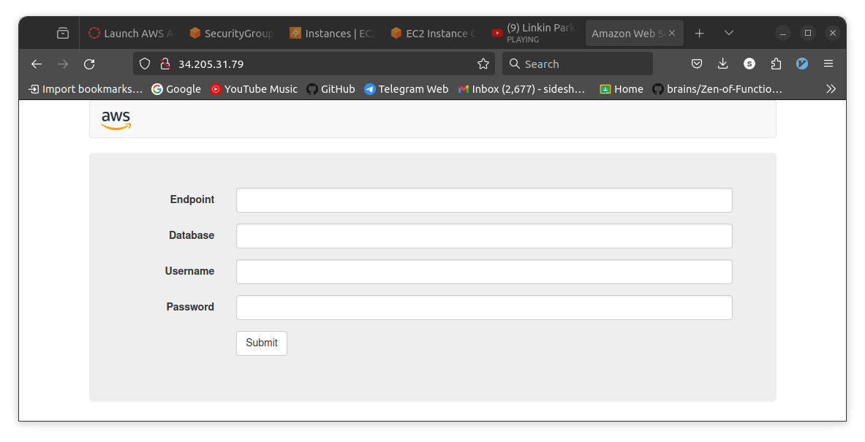
http://34.205.31.79/

Create Private Subnets for your MySQL Server
Щоб розгорнути базу даних RDS, ваша VPC повинна мати принаймні одну підмережу в принаймні двох зонах доступності в регіоні, де ви хочете розгорнути інстанс бази даних. У цьому завданні я створю дві приватні підмережі для інстанса Amazon RDS.

Створюю першу приватну підмережу.
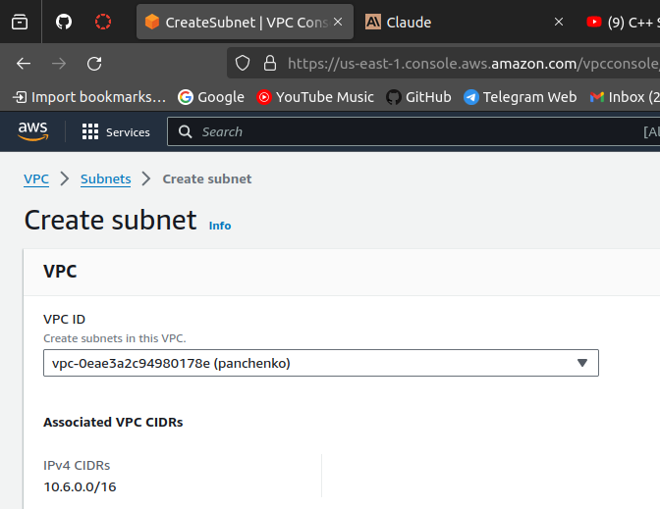
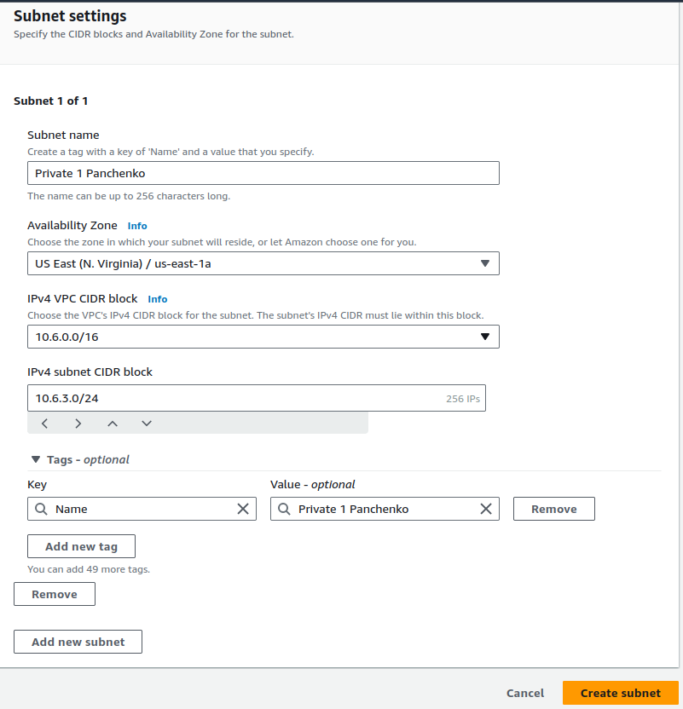
Створюю другу приватну підмережу
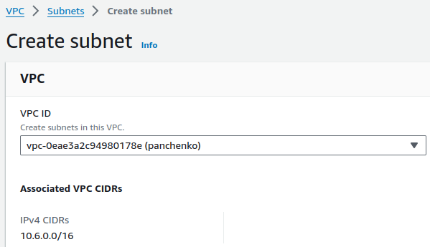

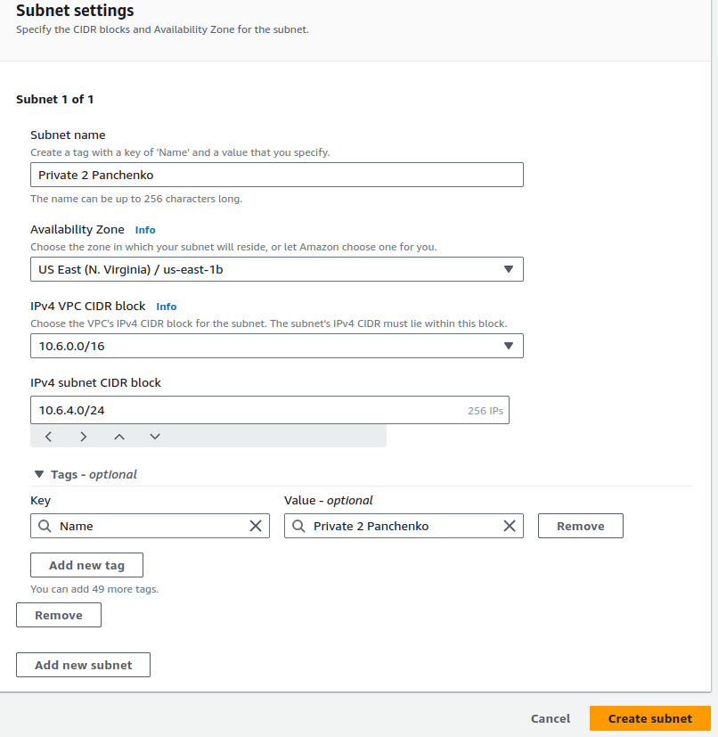

Create a Security Group for your Database Server
Тепер, коли приватні підмережі налаштовані, я захочу захистити типи трафіку, які можуть отримати доступ до бази даних MySQL. У цьому завданні я створю групу безпеки, щоб дозволити лише трафік MySQL з мого веб-сервера.
У лівій панелі навігації клікнув Security Groups. Скопіював значення Security group ID групи безпеки веб-сервера і вставив його в текстовий редактор.
sg-090824ecefe7b7037
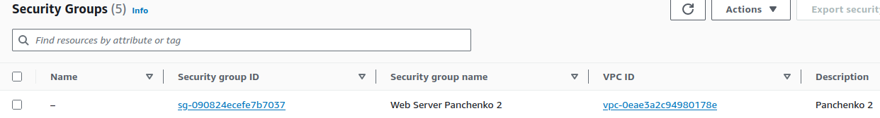
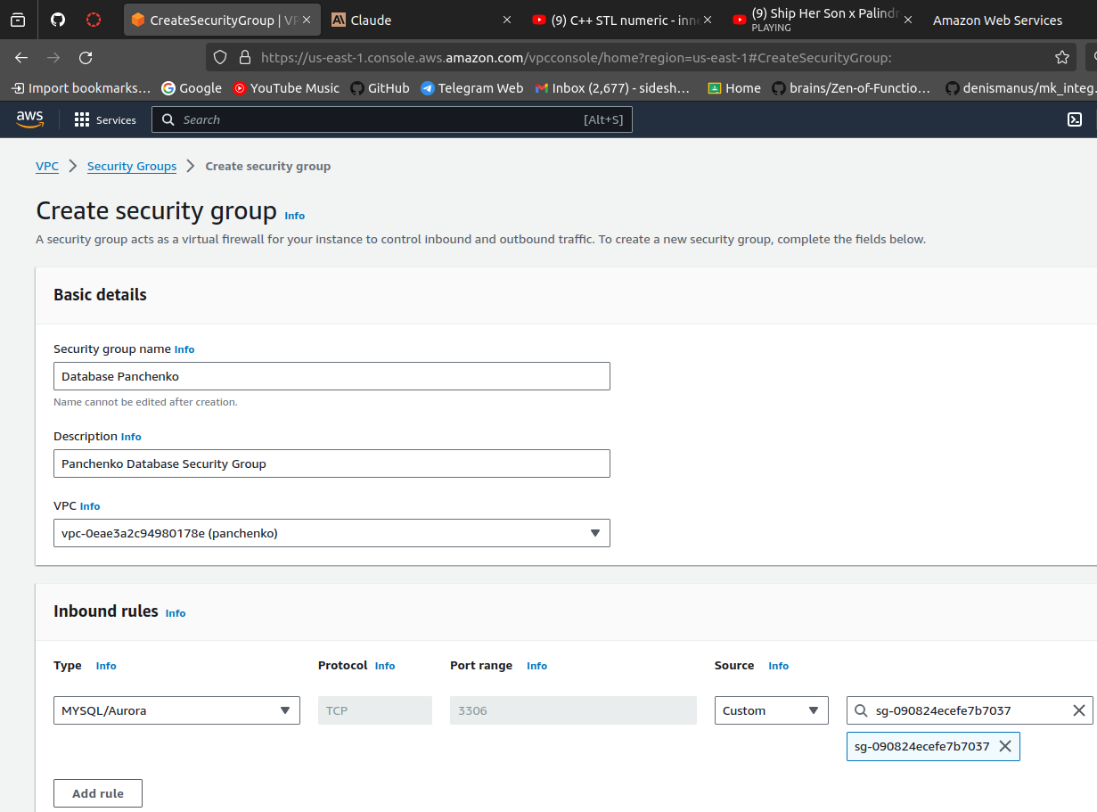

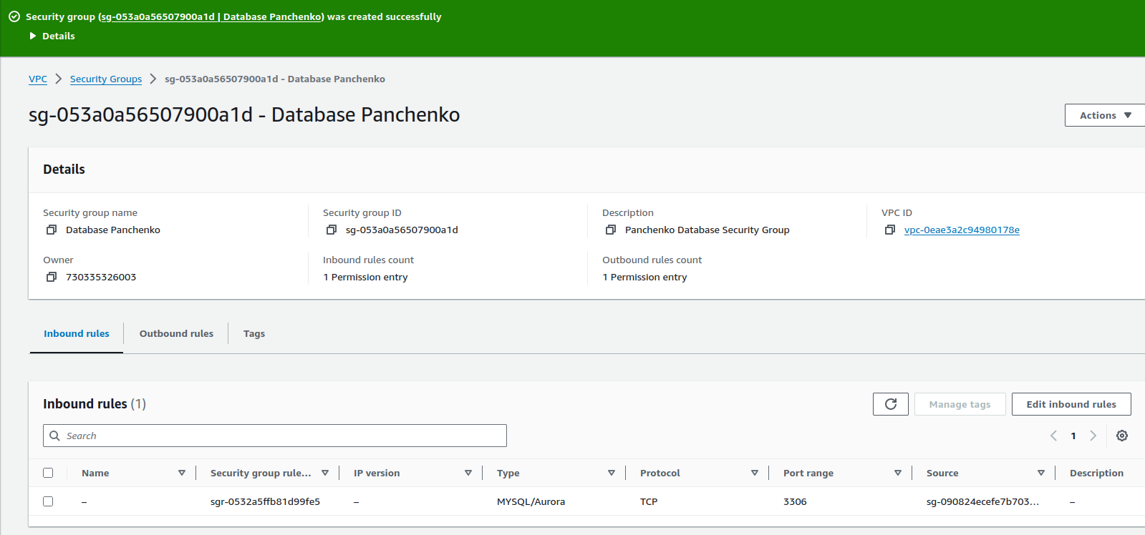
Це дозволить серверу спілкуватися із базою даних.

Create a Database Subnet Group
Інстанси Amazon RDS вимагають групу підмереж бази даних. У цьому завданні я створю групу підмереж бази даних. Група підмереж бази даних - це набір підмереж (як правило, приватних), які ви створюєте в VPC і потім призначаєте для ваших інстансів бази даних. Кожна група підмереж бази даних повинна мати підмережі принаймні в двох зонах доступності в даному регіоні. Під час створення інстанса бази даних у VPC необхідно вибрати групу підмереж бази даних.

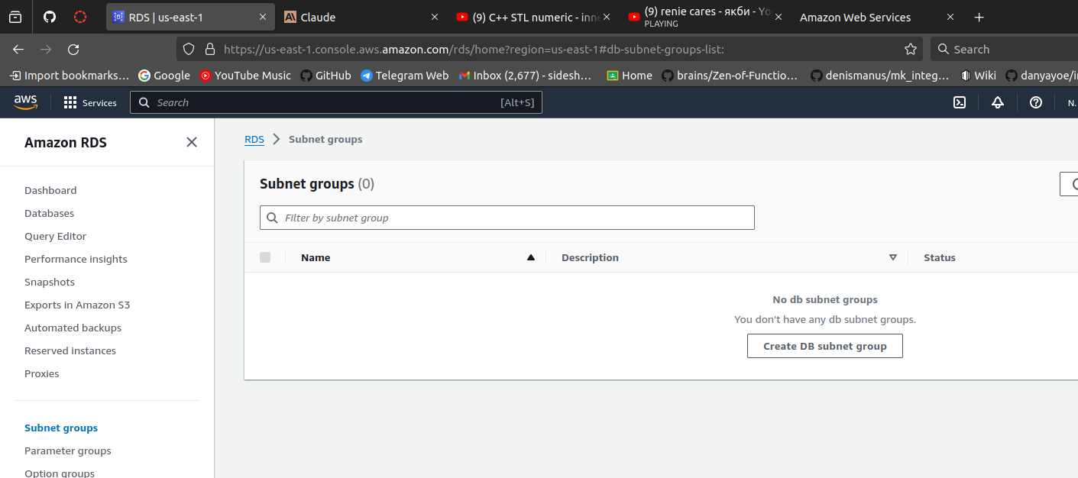

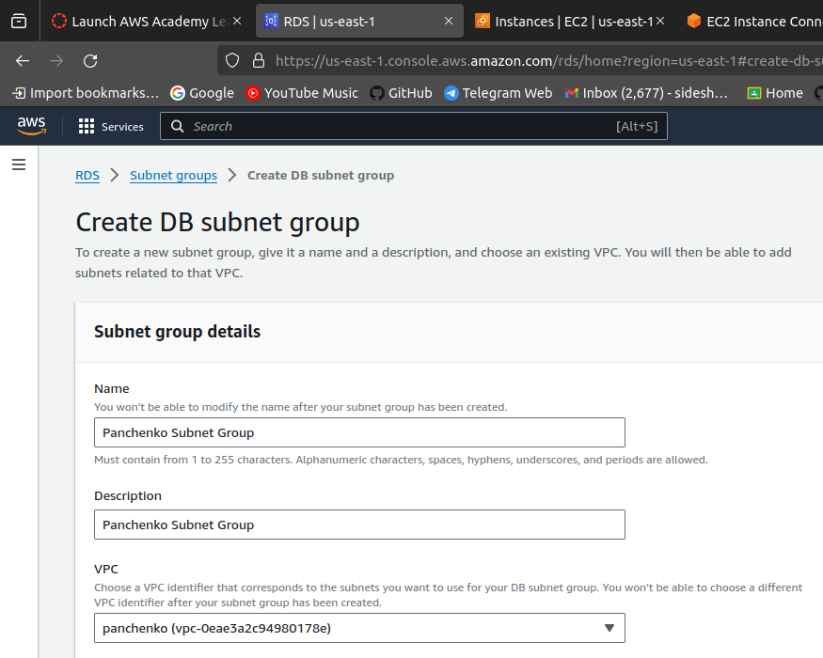
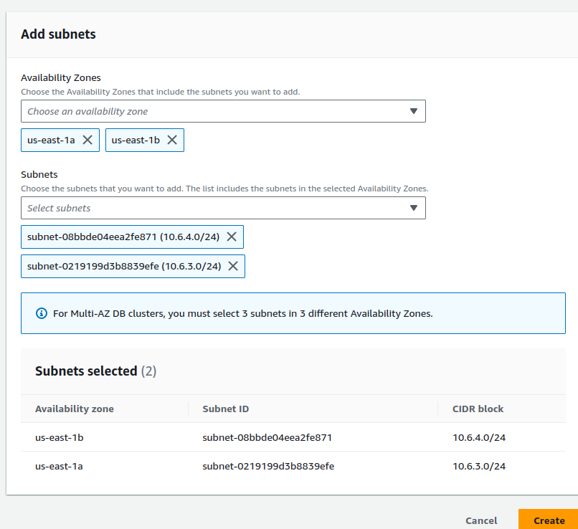

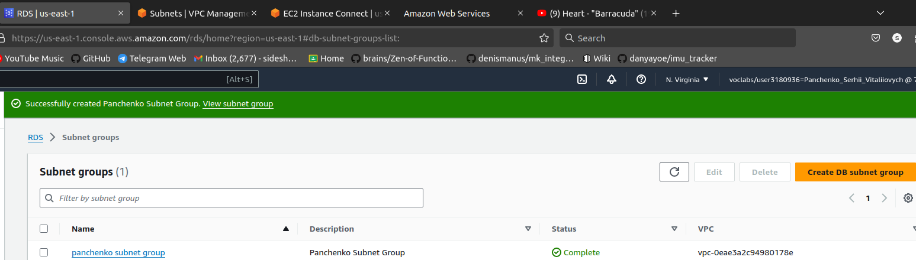

Create an Amazon RDS Database
Тепер я готовий запустити базу даних Amazon RDS, що працює під керуванням MySQL.

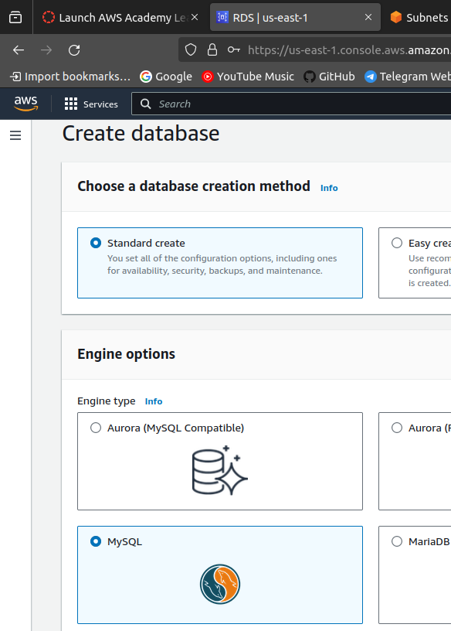

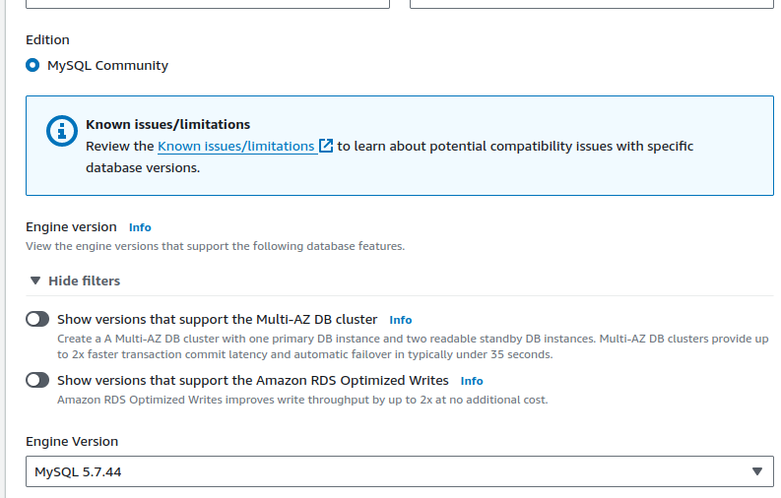
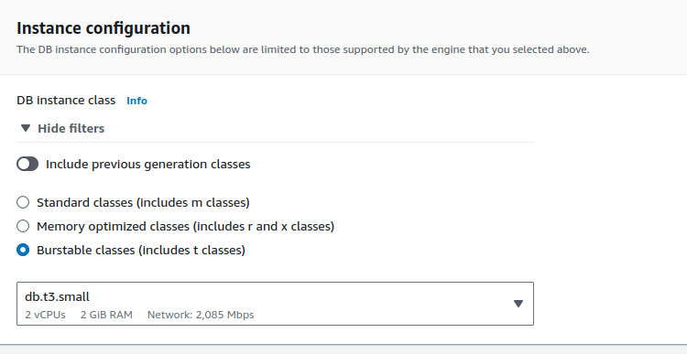

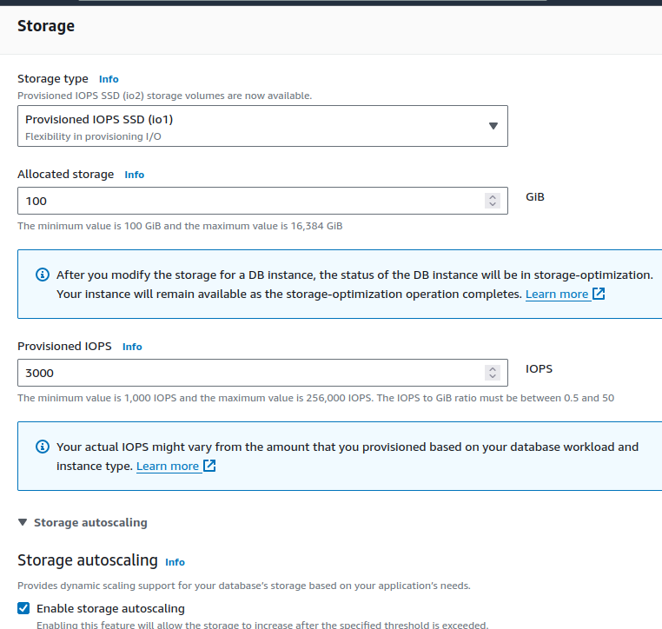
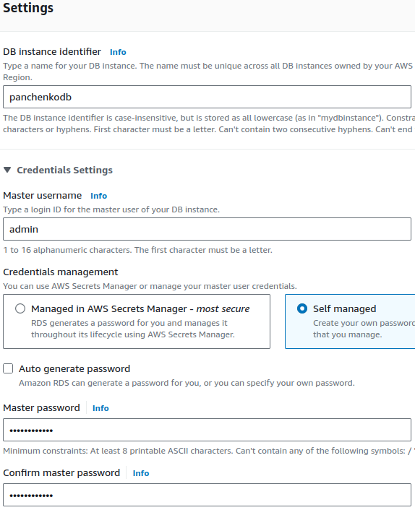
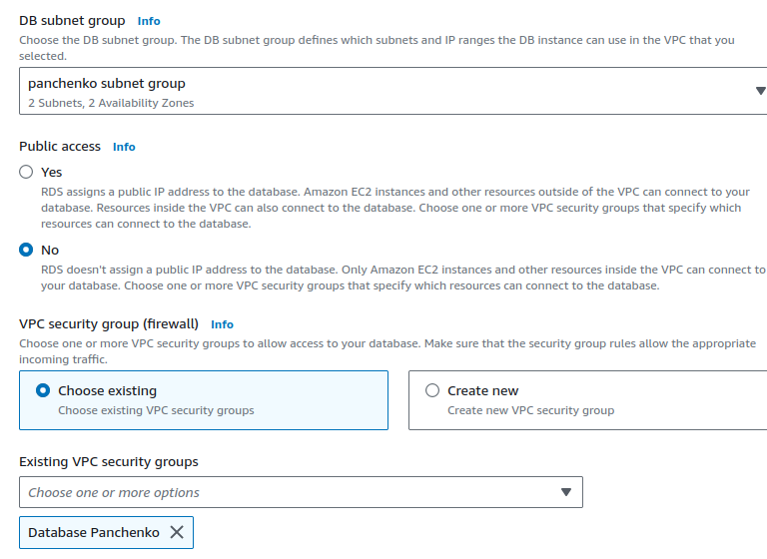
У розділі Connectivity налаштував. Virtual Private Cloud (VPC) "Моє Прізвище" VPC. Publicly access: No. Existing VPC security groups. Додав групу безпеки бази даних. Видалив групу безпеки за замовчуванням.
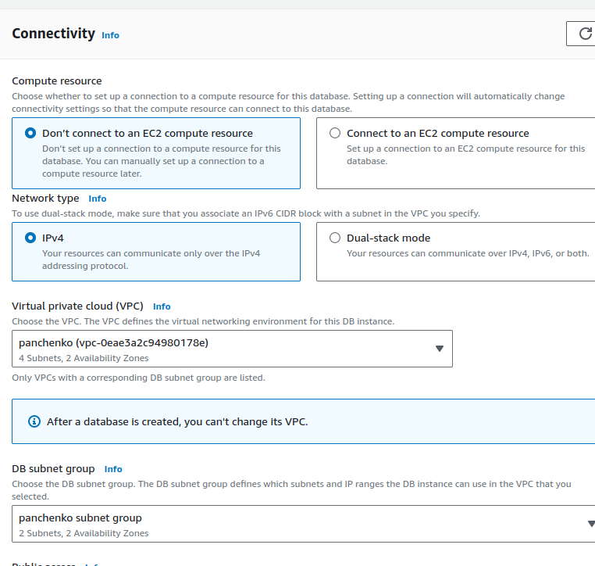
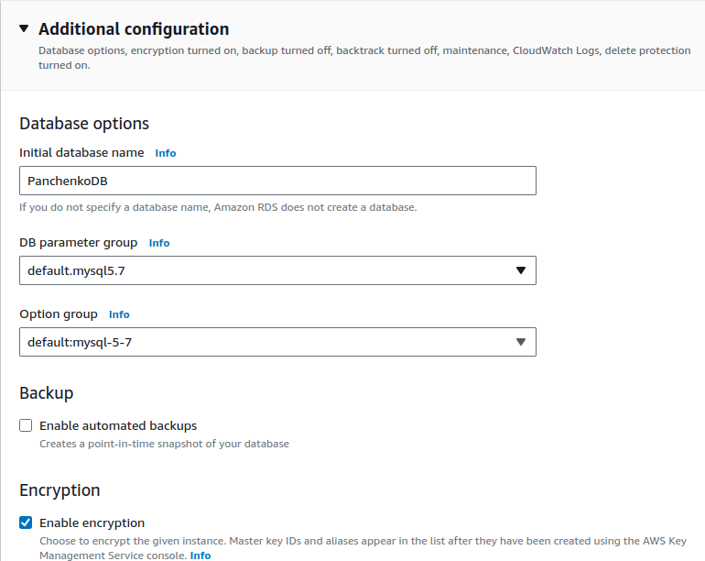
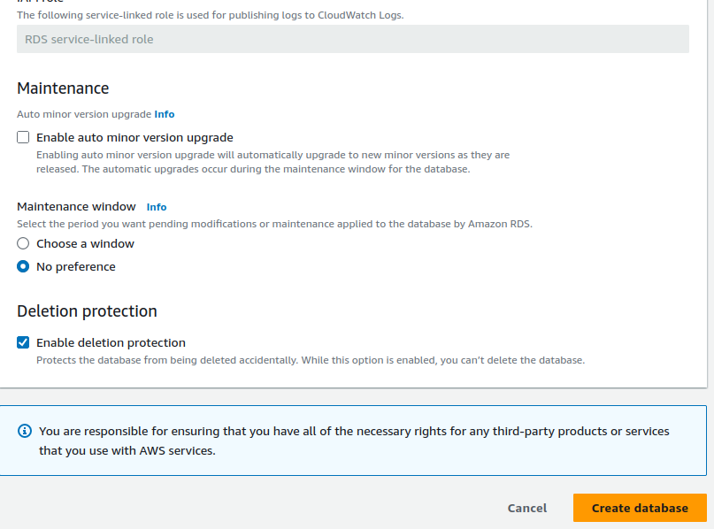

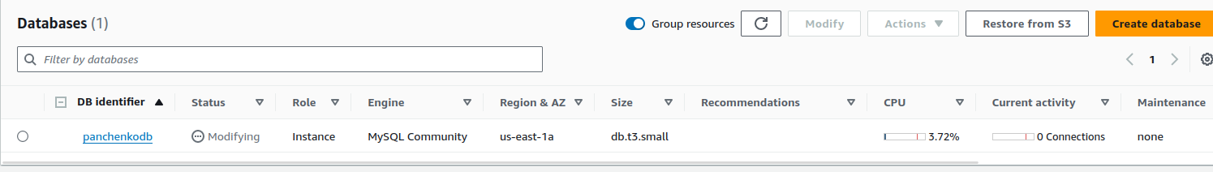

Connect Your Address Book Application to Your Database
У цьому завданні я підключу додаток адресної книги (в публічній підмережі) до бази даних (в приватній підмережі). Отримаю кінцеву точку бази даних MySQL. Перш ніж підключити додаток адресної книги до бази даних, мені потрібно знати кінцеву точку інстанса RDS. Це адреса мого інстанса RDS.

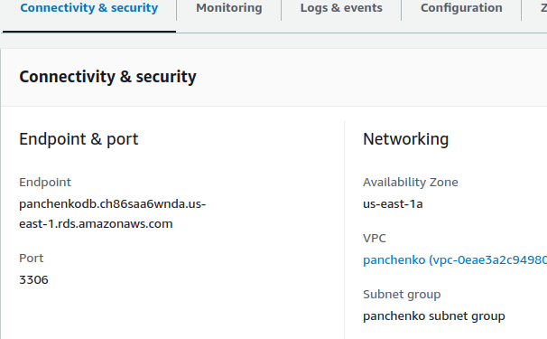

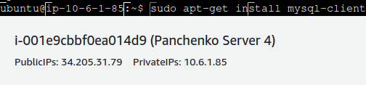
Спочатку створимо з'єднання з консолі до бази даних. Встановлюємо mysql-client.

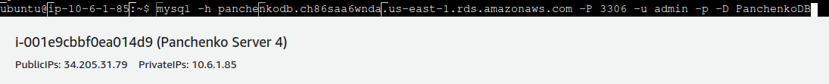
Далі підключимося до бази даних.
У цій базі даних є дані.
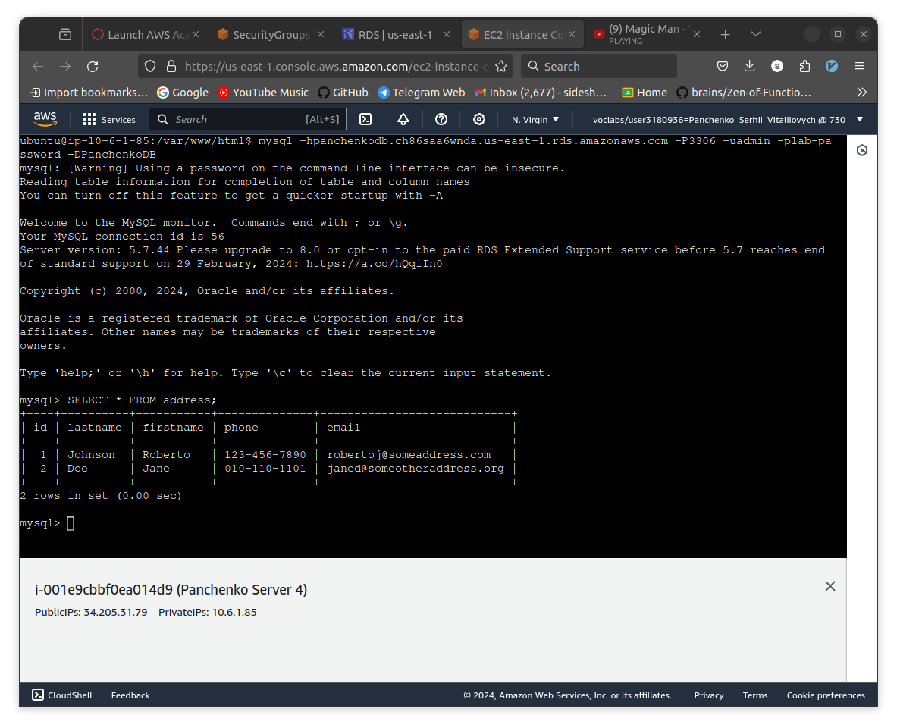
Далі нам потрібно перевірити, чи вони відображаються у веб-додатку.
